Prot. N° 13828
Rossano li 28 Novembre 2017
A Sigg. Componenti RSU loro sede
All OO.SS. FLC CGIL SCUOLA
CISL SCUOLA
UIL SCUOLA
SNALS SCUOLA
GILDA SCUOLA
Al D.S.G.A.
All’albo della Scuola

Oggetto: Convocazione RSU

Le SS.LL. sono convocate per Sabato 02 Dicembre 2017 ore 10:30 presso questo Istituto con il seguente ordine del giorno:
- Delucidazioni sulla normativa di riferimento;
- Firma contratto;
- Varie ed eventuali.

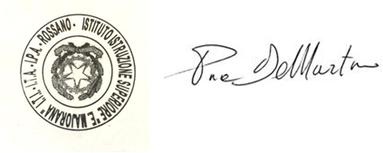
Rossano,28/11/2017 Il DS Dott.ssa Pina De MARTINO .

